建立一個React JS前端應用程式，使用Bootstrap進行UI設計，整合React Router 6.0來處理路由，並與Spring Boot後端服務連接以實現登錄功能。
以下是一個簡單的步驟指南：

建立Spring Boot後端服務：

首先，您需要建立一個Spring Boot應用程序，用於處理身份驗證和登錄功能。您可以使用Spring Security來實現這一點。建立相應的REST端點來處理登錄，驗證用戶，生成和返回身份驗證。

建立React JS前端應用程式：

使用Create React App或您喜歡的React專案起始模板來建立React應用。

npx create-react-app my-login-app

cd my-login-app

安裝相關套件：

在React應用的根目錄中，使用以下命令安裝React Router、Bootstrap和其他相關套件：

npm install react-router-dom@6.0.2 bootstrap axios

建立Login組件：

建一個Login組件，用於顯示登錄表單。您可以使用Bootstrap的表單元件來設計表單。使用axios或其他HTTP客戶端來發送POST請求以提交用戶名和密碼給後端。

建立路由：

在React Router 6.0中，定義應用的路由非常簡單。在您的主App組件中，使用Routes元件來定義路由。例如：

import { Routes, Route } from 'react-router-dom';

function App() {
return (
<div>
<Routes>
<Route path="/" element={<Home />} />
<Route path="/login" element={<Login />} />
</Routes>
</div>
);
}

export default App;

處理身份驗證存儲：

在登錄成功後，您可以將身份驗證存儲在本地存儲或使用React的狀態管理庫（例如Redux）進行全局管理。當然，為了安全起見，通常建議將令牌存儲在HTTP Cookie或HTTP標頭中。

路由保護：

在需要保護的路由上，您可以使用React Router的<Navigate />組件來重定向未登錄用戶或令牌過期的用戶。

與Spring Boot後端連接：

在React應用中使用axios或其他HTTP客戶端向Spring Boot後端發送請求。確保處理身份驗證、登出等功能。
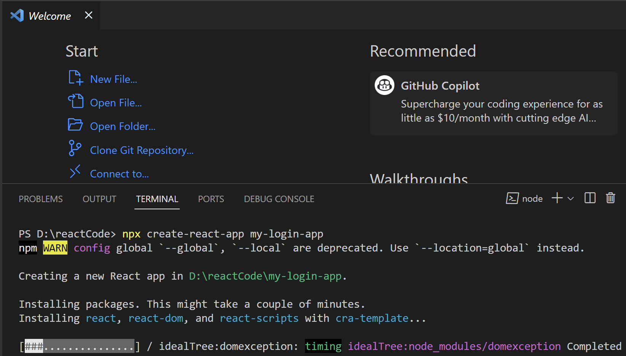
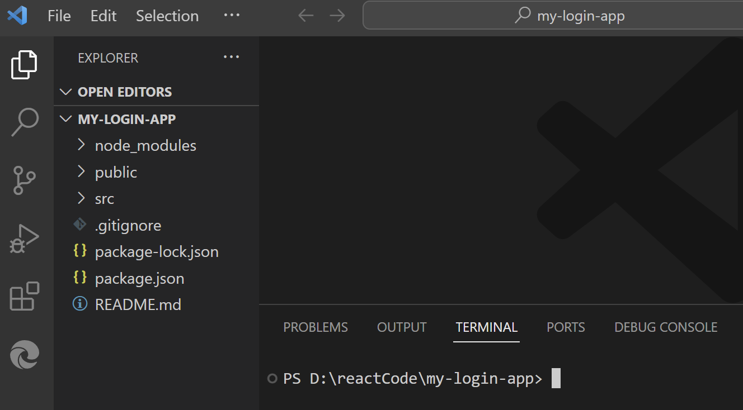

要在React應用中加入Bootstrap導航選單，您可以使用Bootstrap的navbar元件，並將其添加到App組件中。

請確保您已將Bootstrap的CSS引入到您的應用中，以使樣式生效。另外，您需要使用react-bootstrap庫來使用Bootstrap的React元件，所以確保已經安裝了相關的庫。

npm install react-router-dom
npm install react-bootstrap bootstrap
範例中，我們首先引入了Bootstrap的CSS，然後使用了Navbar和Nav元件來創建導航選單。Navbar用於定義整個導航欄，Nav用於定義功能表選項。您可以根據您的需要進一步自定義選單。
import { BrowserRouter, Routes, Route } from 'react-router-dom';
import 'bootstrap/dist/css/bootstrap.min.css';
import { Navbar, Nav } from 'react-bootstrap';
import Home from './Home';
import Login from './Login';

function MainApp() {
return (
<BrowserRouter> {/* 使用BrowserRouter包裹您的應用 */}
<div>
<Navbar bg="dark" variant="dark">
<Navbar.Brand href="/">Your App Name</Navbar.Brand>
<Nav className="mr-auto">
<Nav.Link href="/">Home</Nav.Link>
<Nav.Link href="/login">Login</Nav.Link>
</Nav>
</Navbar>
<Routes>
<Route path="/" element={<Home />} />
<Route path="/login" element={<Login />} />
</Routes>
</div>
</BrowserRouter>
);
}
export default MainApp;

在提供的程式碼中，使用了Bootstrap 4 的 CSS 框架，並使用了 react-bootstrap 庫中的元件。以下是對程式碼中所使用的 Bootstrap 屬性的簡要解釋：

<Navbar>:
bg="dark": 這是設定 Navbar 背景顏色的屬性，這裡設定為深色背景。
variant="dark": 這是設定 Navbar 主題變體（通常是深色或淺色）的屬性，這裡設定為深色主題。

<Nav>:
className="mr-auto": 這是設定 Nav 元件的 CSS 類的屬性，mr-auto 用於將 Nav 元素向右對齊，這樣功能表選項將位於 Navbar 的右側。

<Nav.Link>:
href="/" 和 href="/login": 這是 Nav.Link 的超連結目標，分別指向主頁和登錄頁面。點擊這些超連結將導航到相應的路由。

